LAPORAN

WORKSHOP SISTEM INFORMASI WEB SERVER (TIF330805)

SEMESTER 3



SECURITY, EXCEPTION, LOGGING, PRG, DAN INTEGRASI CRUD LENGKAP

Disusun oleh :

Mochammad Syifaul Qulub (E41250219)

PROGRAM STUDI DILUAR KAMPUS UTAMA (PSDKU)
TEKNIK INFORMATIKA KAB. NGANJUK
JURUSAN TEKNOLOGI INFORMASI
POLITEKNIK NEGERI JEMBER
TAHUN 2026

BAB 1. PENDAHULUAN

1.1 Latar Belakang
Pengembangan aplikasi berbasis web tidak hanya membutuhkan fitur yang dapat berjalan dengan baik, tetapi juga membutuhkan keamanan, validasi data, serta penanganan kesalahan yang tepat. Aplikasi yang tidak memiliki validasi dapat menerima data yang tidak sesuai, sedangkan aplikasi yang tidak memiliki penanganan error dapat menampilkan informasi teknis yang seharusnya tidak diketahui oleh pengguna.
Pada praktikum Acara 14 dilakukan pengembangan aplikasi Sistem Informasi Akademik menggunakan PHP Native dengan menerapkan konsep Model-View-Controller (MVC). Praktikum ini merupakan pengembangan dari materi sebelumnya dengan mengintegrasikan beberapa konsep, yaitu security, input validation, prepared statement, exception handling, logging, session, flash message, Post-Redirect-Get (PRG), serta CRUD.
Aplikasi yang dibuat digunakan untuk mengelola data mahasiswa yang terdiri dari NIM, nama, email, dan angkatan. Data tersebut dapat ditambahkan, ditampilkan, diubah, dan dihapus melalui aplikasi.
Dengan penerapan berbagai konsep tersebut, aplikasi tidak hanya dapat melakukan pengolahan data, tetapi juga memiliki mekanisme validasi dan penanganan kesalahan sehingga aplikasi menjadi lebih aman, terstruktur, dan mudah dikembangkan.

1.2 Rumusan Masalah
1. Bagaimana menerapkan validasi input pada aplikasi PHP MVC?
2. Bagaimana menerapkan prepared statement pada operasi database?
3. Bagaimana menangani kesalahan menggunakan exception handling?
4. Bagaimana menerapkan logging pada aplikasi?
5. Bagaimana menggunakan session dan flash message?
6. Bagaimana menerapkan pola Post-Redirect-Get (PRG)?
7. Bagaimana mengintegrasikan security, exception, logging, PRG, dan CRUD dalam satu aplikasi?
1.3 Tujuan Praktikum
1. Memahami penerapan security pada aplikasi web.
2. Menerapkan validasi terhadap input pengguna.
3. Menerapkan prepared statement untuk operasi database.
4. Memahami penggunaan exception handling.
5. Menerapkan logging untuk mencatat kesalahan aplikasi.
6. Memahami penggunaan session dan flash message.
7. Menerapkan pola Post-Redirect-Get.
8. Membuat aplikasi CRUD data mahasiswa yang terintegrasi.
9. Menerapkan konsep MVC secara lebih lengkap pada aplikasi PHP Native.

BAB 2. LANDASAN TEORI

2.1 Security
Security merupakan penerapan mekanisme keamanan untuk melindungi aplikasi dan data dari kesalahan maupun tindakan yang dapat merusak sistem. Dalam aplikasi web, security dapat diterapkan melalui validasi input, penggunaan prepared statement, serta escaping output.
Pada praktikum ini security diterapkan melalui validasi data sebelum disimpan ke database dan penggunaan prepared statement pada query SQL.

2.2 Input Validation
Input validation merupakan proses pemeriksaan data yang diberikan oleh pengguna sebelum data tersebut diproses.
Pada aplikasi mahasiswa dilakukan beberapa validasi, antara lain:
1. NIM tidak boleh kosong.
2. NIM harus berupa angka.
3. NIM harus memiliki panjang 8 sampai 20 karakter.
4. Nama tidak boleh kosong.
5. Nama minimal 3 karakter.
6. Email harus memiliki format yang valid.
7. Angkatan harus berupa angka.
8. Angkatan harus berada pada rentang yang ditentukan.
Validasi dilakukan pada bagian Service sehingga proses pemeriksaan data terpisah dari Controller dan Repository.

2.3 Prepared Statement
Prepared statement merupakan teknik dalam menjalankan query SQL dengan memisahkan query dan nilai input. Teknik ini digunakan untuk meningkatkan keamanan aplikasi dan mengurangi risiko SQL Injection.
Contoh penggunaan prepared statement:

$stmt = $this->db->prepare(
"SELECT * FROM mahasiswa WHERE id = :id"
);

$stmt->execute([
'id' => $id
]);

Dengan menggunakan prepared statement, nilai input tidak langsung digabungkan ke dalam query SQL.

2.4 Exception Handling

Exception handling digunakan untuk menangani kesalahan yang terjadi ketika aplikasi sedang dijalankan.

Pada PHP, exception dapat ditangani menggunakan struktur try dan catch.

Contohnya:

try {
$this->service->create($_POST);
} catch (Exception $e) {
// penanganan error
}

Dengan exception handling, aplikasi dapat menangani kesalahan secara terkontrol dan memberikan pesan yang lebih aman kepada pengguna.

2.5 Logging
Logging merupakan proses pencatatan informasi mengenai kejadian atau kesalahan yang terjadi pada aplikasi.

Pada praktikum ini log disimpan dalam:

storage/logs/app.log

Logging berguna bagi developer untuk mengetahui kesalahan yang terjadi tanpa harus menampilkan detail teknis kepada pengguna.
2.6 Session
Session digunakan untuk menyimpan informasi sementara selama pengguna mengakses aplikasi.
Pada praktikum ini session digunakan untuk menyimpan flash message yang akan ditampilkan setelah proses CRUD selesai.
Session dimulai menggunakan:
session_start();

2.7 Flash Message
Flash message merupakan pesan sementara yang diberikan kepada pengguna setelah suatu proses dilakukan.

Contohnya ketika proses tambah mahasiswa berhasil:

$_SESSION['flash'] = [
'type' => 'success',
'message' => 'Data mahasiswa berhasil ditambahkan.'
];

Pesan tersebut kemudian ditampilkan pada halaman berikutnya.

2.8 Post-Redirect-Get (PRG)
Post-Redirect-Get atau PRG merupakan pola alur request yang menggunakan tiga tahap:

POST → Redirect → GET

Pola ini digunakan untuk mencegah pengiriman ulang data ketika halaman di-refresh setelah proses POST.

Pada aplikasi ini, setelah proses tambah, edit, atau hapus berhasil, aplikasi melakukan redirect kembali ke halaman data mahasiswa.

2.9 CRUD
CRUD merupakan singkatan dari:

1. Create: menambahkan data.
2. Read: menampilkan data.
3. Update: mengubah data.
4. Delete: menghapus data.

CRUD merupakan fungsi utama yang diterapkan pada aplikasi pengelolaan data mahasiswa.

2.10 MVC
MVC merupakan pola arsitektur aplikasi yang membagi aplikasi menjadi tiga bagian utama:

1. Model bertanggung jawab terhadap data dan komunikasi dengan database.
2. View bertanggung jawab terhadap tampilan aplikasi.
3. Controller bertanggung jawab menerima request dan mengatur alur proses aplikasi.

Pada praktikum ini MVC dikembangkan dengan tambahan Service dan Repository sehingga struktur aplikasi menjadi lebih terorganisir.

BAB 3. PERANCANGAN DAN IMPLEMENTASI

3.1 Struktur Folder

Struktur folder aplikasi yang dibuat adalah sebagai berikut:

ACARA 14 Security, Exception, Logging, PRG, dan Integrasi CRUD lengkap
├── app
│ ├── Controllers
│ │ └── MahasiswaController.php
│ ├── Core
│ │ ├── BaseController.php
│ │ ├── BaseModel.php
│ │ └── Database.php
│ ├── Models
│ │ ├── Mahasiswa.php
│ │ └── MahasiswaRepository.php
│ ├── Services
│ │ └── MahasiswaService.php
│ └── Views
│ ├── layouts
│ │ └── main.php
│ └── mahasiswa
│ ├── create.php
│ ├── edit.php
│ └── index.php
├── config
│ └── database.php
├── public
│ ├── .htaccess
│ └── index.php
└── storage
└── logs
└── app.log

3.2 Pembuatan Database

Database yang digunakan dalam praktikum ini adalah database:

acara 14

Database tersebut memiliki tabel mahasiswa.

Struktur tabel terdiri dari:
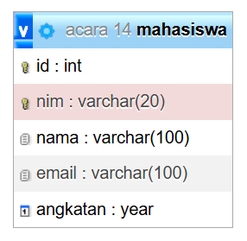

3.3 Konfigurasi Database
Konfigurasi database disimpan pada file:

config/database.php

File tersebut berisi host, nama database, username, password, dan charset yang digunakan aplikasi.

3.4 Koneksi Database
Class Database digunakan untuk membuat koneksi antara aplikasi PHP dengan database MySQL.

Koneksi menggunakan PDO dan menerapkan PDO::ATTR_ERRMODE => PDO::ERRMODE_EXCEPTION serta PDO::ATTR_EMULATE_PREPARES => false.

Konfigurasi tersebut digunakan untuk mendukung exception handling dan prepared statement.

3.5 Base Model
BaseModel digunakan sebagai class dasar untuk model yang membutuhkan koneksi database.

Class ini membuat object Database dan mengambil koneksi PDO yang kemudian digunakan oleh Repository.

3.6 Model Mahasiswa
Class Mahasiswa digunakan untuk merepresentasikan data mahasiswa dalam bentuk object.
Property yang digunakan adalah id, nim, nama, email, dan angkatan.
Property dibuat private dan dilengkapi dengan getter serta setter.

3.7 Repository Mahasiswa

MahasiswaRepository digunakan untuk menangani komunikasi langsung dengan database.

Repository menyediakan beberapa method:

all()
find()
existsByNim()
create()
update()
delete()

Seluruh operasi database menggunakan prepared statement.

3.8 Service Mahasiswa

MahasiswaService digunakan untuk menangani validasi dan business logic.

Pada bagian ini dilakukan validasi terhadap data yang diterima dari pengguna.

Contohnya:

if ($nim === '') {
throw new Exception('NIM wajib diisi.');
}

Service juga melakukan pengecekan apakah NIM sudah digunakan oleh mahasiswa lain.

3.9 Controller Mahasiswa
MahasiswaController digunakan untuk menerima request dari pengguna dan memanggil Service sesuai proses yang dilakukan.

Controller menangani beberapa proses, yaitu:

1. Menampilkan data mahasiswa.
2. Menampilkan form tambah.
3. Menyimpan data mahasiswa.
4. Menampilkan form edit.
5. Memperbarui data.
6. Menghapus data.

Controller juga menerapkan try-catch, flash message, redirect, dan logging.

3.10 Routing
Routing dibuat pada:

public/index.php

Routing digunakan untuk menentukan Controller dan method yang harus dijalankan berdasarkan URL dan HTTP method.

Route yang digunakan antara lain:

GET /mahasiswa
GET /mahasiswa/create
POST /mahasiswa
GET /mahasiswa/edit?id=1
POST /mahasiswa/update/1
POST /mahasiswa/delete/1

Routing juga menjalankan session dan menangani exception yang belum tertangani.

3.11 Tampilan Data Mahasiswa
Halaman data mahasiswa merupakan halaman utama aplikasi yang menampilkan seluruh data mahasiswa dari database.
Data yang ditampilkan meliputi NIM, nama, email, dan angkatan. Pada halaman ini juga tersedia tombol untuk menambahkan, mengedit, dan menghapus data mahasis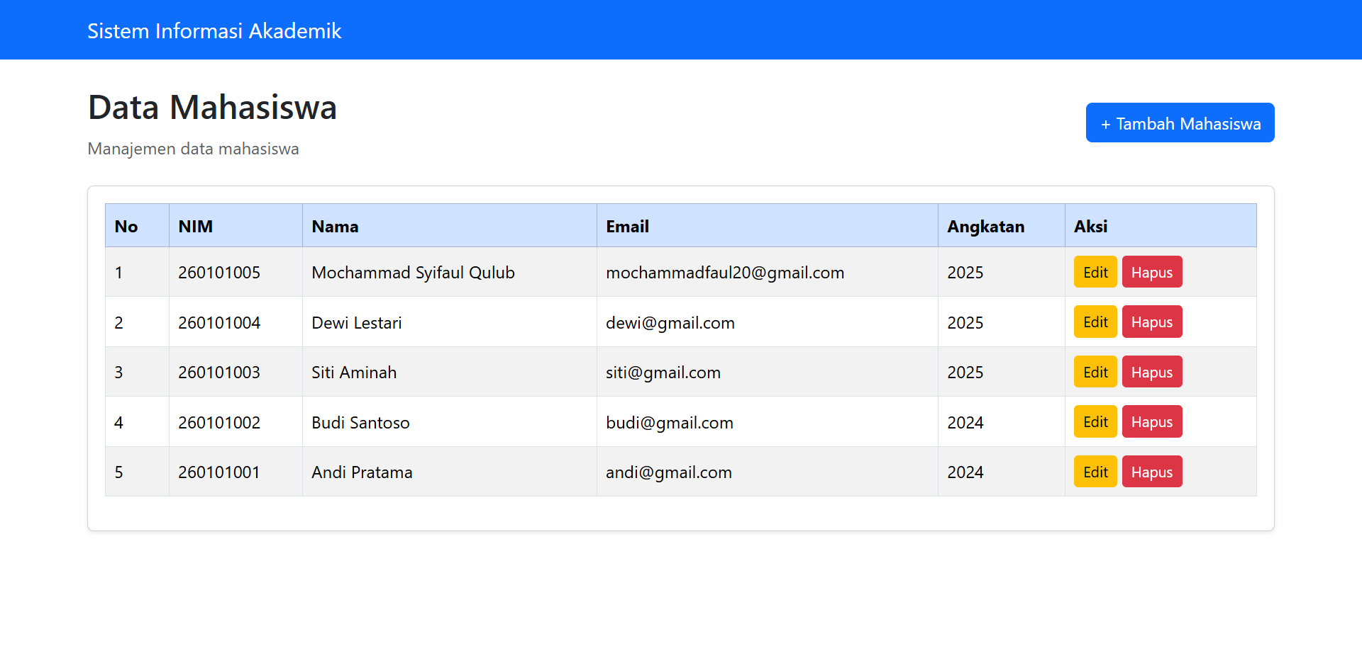
3.12 Form Tambah Mahasiswa
Form tambah mahasiswa digunakan untuk memasukkan data mahasiswa baru.

Form terdiri dari input:

1. NIM
2. Nama
3. Email
4. Angkatan

Data dikirim menggunakan HTTP method POST dan kemudian diproses oleh Controller dan Service.
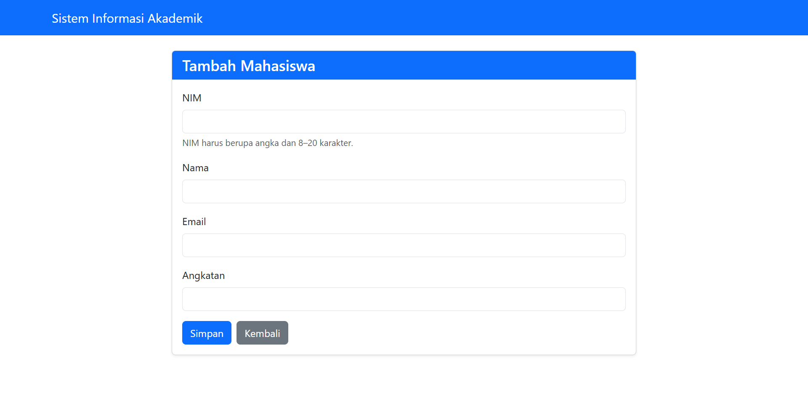

3.13 Form Edit Mahasiswa
Form edit digunakan untuk mengubah data mahasiswa yang sudah tersimpan.

Ketika tombol Edit dipilih, aplikasi mengambil data berdasarkan ID kemudian menampilkan data tersebut pada form.

Setelah pengguna melakukan perubahan, data dikirim menggunakan method POST untuk diproses oleh Service dan Repository.

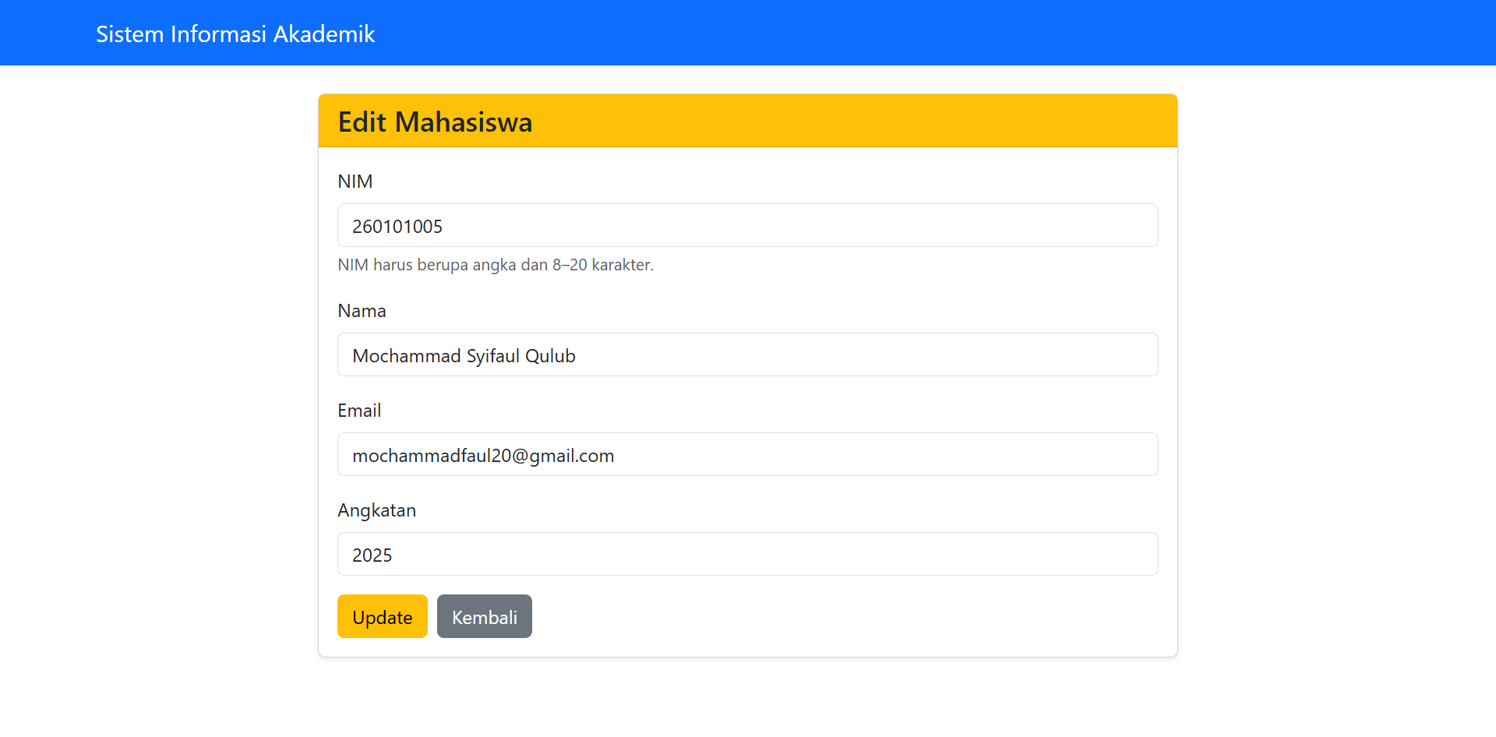

3.14 Proses Delete

Proses delete digunakan untuk menghapus data mahasiswa berdasarkan ID.

Sebelum data dihapus, aplikasi menampilkan konfirmasi kepada pengguna. Setelah dikonfirmasi, request dikirim menggunakan method POST dan diproses oleh Controller.
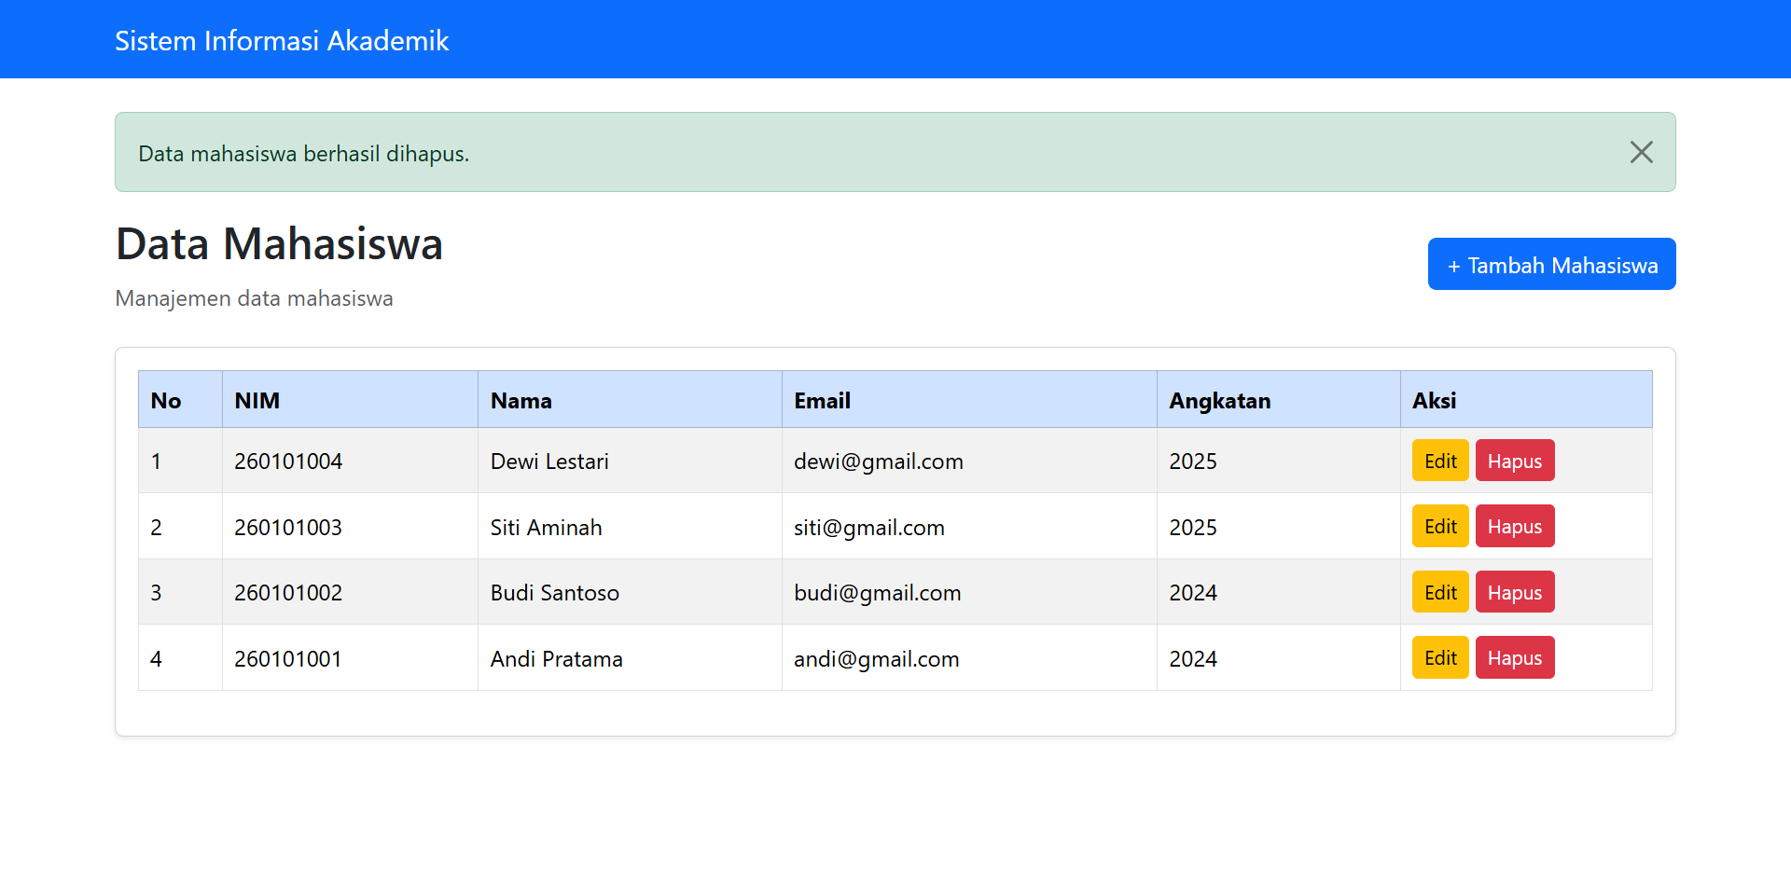

3.15 Flash Message

Setelah proses CRUD berhasil, aplikasi menampilkan flash message kepada pengguna.

Contoh pesan:

"Data mahasiswa berhasil ditambahkan."

"Data mahasiswa berhasil diubah."

"Data mahasiswa berhasil dihapus."

Flash message disimpan sementara menggunakan session dan ditampilkan setelah redirect.

3.16 Validasi Input

Pengujian validasi dilakukan dengan memasukkan data yang tidak sesuai.

Contohnya adalah mengosongkan NIM atau memasukkan email dengan format yang salah.

Aplikasi akan menampilkan pesan kesalahan yang sesuai.
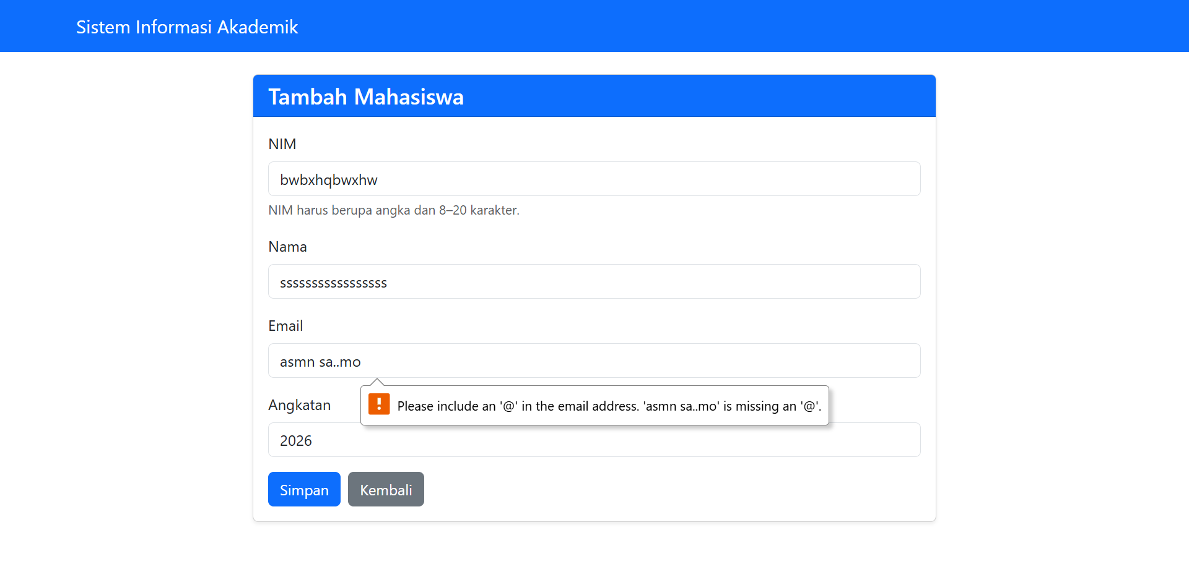

3.17 Validasi Duplicate NIM
NIM pada database dibuat sebagai data yang unik. Selain itu, Service melakukan pengecekan menggunakan method existsByNim().
Apabila pengguna memasukkan NIM yang sudah digunakan, aplikasi akan menampilkan pesan:

"NIM sudah terdaftar."
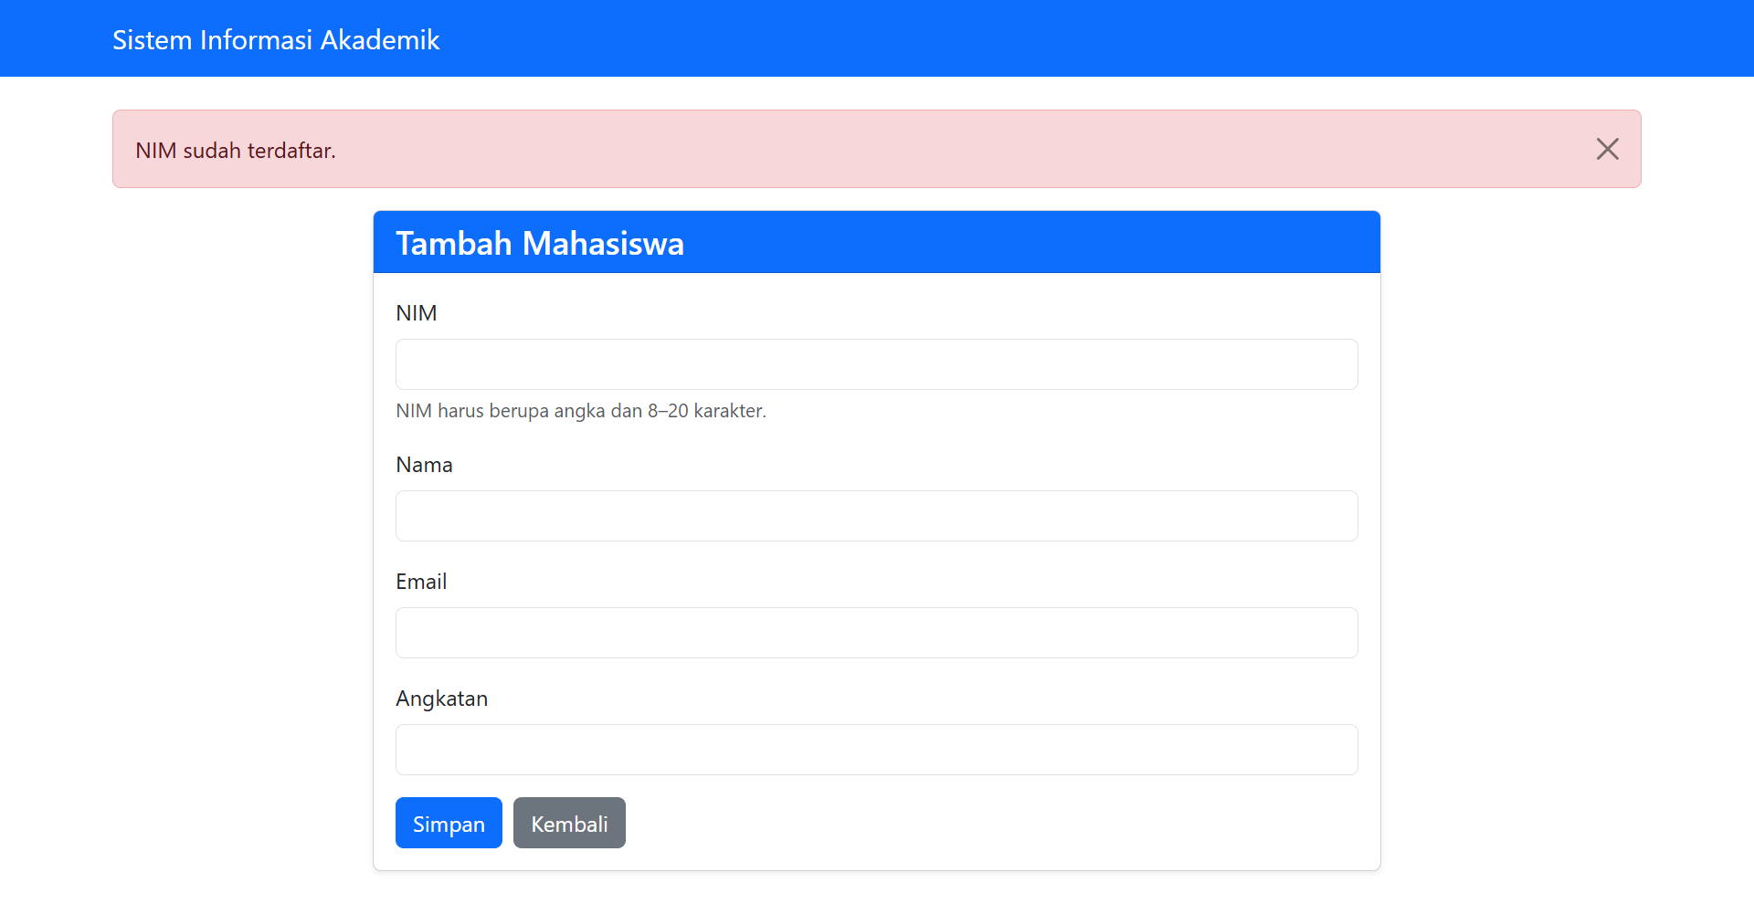

3.18 Logging

Setiap exception yang ditangani akan dicatat ke dalam:

storage/logs/app.log

Logging digunakan agar developer dapat mengetahui kejadian error tanpa menampilkan detail teknis kepada pengguna.

3.19 Penerapan PRG

Penerapan PRG dilakukan setelah proses POST seperti tambah, update, dan delete.

Alur prosesnya adalah:

POST
↓
Controller
↓
Service
↓
Database
↓
Flash Message
↓
Redirect
↓
GET
↓
Halaman Mahasiswa

Dengan pola tersebut, ketika halaman di-refresh data tidak dikirim kembali.

BAB 4. HASIL DAN PEMBAHASAN

4.1 Hasil Implementasi
Setelah seluruh proses implementasi selesai, aplikasi Sistem Informasi Akademik berhasil dijalankan menggunakan PHP Native, MySQL, dan konsep MVC.
Aplikasi dapat menampilkan data mahasiswa serta menyediakan fungsi tambah, edit, dan hapus data.
Selain itu, aplikasi telah menerapkan validasi input, prepared statement, exception handling, logging, session, flash message, dan PRG.

4.2 Hasil Pengujian Create

Pengujian Create dilakukan dengan memasukkan data mahasiswa baru.

Data yang dimasukkan:

NIM : 260101005
Nama : Faul Test
Email : faul@gmail.com
Angkatan : 2026

Setelah tombol Simpan ditekan, data berhasil tersimpan ke database dan aplikasi menampilkan flash message bahwa data berhasil ditambahkan.

4.3 Hasil Pengujian Read
Pengujian Read dilakukan dengan membuka halaman Data Mahasiswa.
Aplikasi berhasil mengambil data dari database dan menampilkannya dalam bentuk tabel.

4.4 Hasil Pengujian Update
Pengujian Update dilakukan dengan memilih tombol Edit pada salah satu data mahasiswa.
Data yang dipilih berhasil ditampilkan pada form edit. Setelah dilakukan perubahan dan tombol Update ditekan, data berhasil diperbarui.
4.5 Hasil Pengujian Delete
Pengujian Delete dilakukan dengan memilih tombol Hapus pada salah satu data mahasiswa.
Aplikasi memberikan konfirmasi sebelum data dihapus. Setelah dikonfirmasi, data berhasil dihapus dari database.

4.6 Pengujian Validasi NIM Kosong
Pengujian dilakukan dengan mengosongkan input NIM.
Aplikasi berhasil menolak data dan menampilkan pesan:
"NIM wajib diisi."
Hal tersebut menunjukkan bahwa validasi input telah berjalan dengan baik.

4.7 Pengujian Duplicate NIM
Pengujian dilakukan dengan memasukkan NIM yang sudah terdapat di database.
Aplikasi menolak data tersebut dan menampilkan:
"NIM sudah terdaftar."
Hal ini menunjukkan bahwa validasi duplikasi NIM telah berhasil diterapkan.

4.8 Pengujian Email Tidak Valid
Pengujian dilakukan dengan memasukkan email dengan format yang tidak sesuai.
Aplikasi menolak input tersebut dan menampilkan:
"Format email tidak valid."
Hal ini menunjukkan bahwa validasi email telah berjalan dengan baik.

4.9 Pengujian PRG

Pengujian PRG dilakukan dengan menambahkan data mahasiswa kemudian melakukan refresh halaman.

Hasil pengujian menunjukkan bahwa data tidak dikirim ulang ketika halaman di-refresh. Hal ini menunjukkan bahwa pola Post-Redirect-Get telah berhasil diterapkan.

4.10 Pengujian Logging

Pengujian logging dilakukan dengan menjalankan beberapa kondisi yang menghasilkan exception.

Error yang terjadi dicatat pada file:

storage/logs/app.log

Dengan adanya log tersebut, developer dapat melakukan pemeriksaan terhadap kesalahan yang terjadi pada aplikasi.

4.11 Pembahasan

Berdasarkan hasil implementasi dan pengujian, seluruh fitur utama aplikasi dapat berjalan dengan baik.

Fitur CRUD berhasil digunakan untuk mengelola data mahasiswa. Validasi input berhasil mencegah data yang tidak sesuai masuk ke database. Prepared statement digunakan dalam query sehingga proses akses database menjadi lebih aman.

Exception handling berhasil digunakan untuk menangani kesalahan secara terkontrol. Logging digunakan untuk mencatat error ke dalam file sehingga informasi tersebut dapat digunakan untuk proses debugging.

Flash message memberikan informasi kepada pengguna mengenai hasil proses yang dilakukan. Sementara itu, penerapan PRG membuat aplikasi tidak melakukan pengiriman ulang data ketika halaman di-refresh.

Dengan demikian, konsep yang dipelajari pada Acara 14 berhasil diintegrasikan ke dalam satu aplikasi PHP MVC.

BAB 5. PENUTUP

5.1 Kesimpulan
Berdasarkan praktikum yang telah dilakukan, dapat disimpulkan bahwa aplikasi Sistem Informasi Akademik berhasil dibuat menggunakan PHP Native dengan menerapkan konsep MVC dan CRUD.
Selain fungsi CRUD, aplikasi berhasil menerapkan beberapa konsep penting, yaitu security, input validation, prepared statement, exception handling, logging, session, flash message, dan Post-Redirect-Get.
Validasi digunakan untuk memastikan data yang dimasukkan pengguna sesuai dengan aturan yang telah ditentukan. Prepared statement digunakan untuk meningkatkan keamanan dalam proses query database. Exception handling dan logging digunakan untuk menangani serta mencatat kesalahan aplikasi.
Penerapan flash message dan PRG juga membuat alur penggunaan aplikasi menjadi lebih baik karena pengguna mendapatkan informasi mengenai hasil proses dan tidak mengalami pengiriman ulang data ketika halaman di-refresh.
Dengan demikian, tujuan praktikum Acara 14 telah berhasil dicapai dan aplikasi dapat digunakan untuk melakukan pengelolaan data mahasiswa secara lebih terstruktur, aman, dan terkontrol.

5.2 Saran
Pengembangan aplikasi selanjutnya dapat dilakukan dengan menambahkan beberapa fitur seperti autentikasi pengguna, role dan permission, validasi CSRF, pencarian data, pagination, serta peningkatan tampilan antarmuka.
Selain itu, sistem logging dapat dikembangkan menggunakan format log yang lebih terstruktur agar proses monitoring dan debugging aplikasi menjadi lebih mudah.

